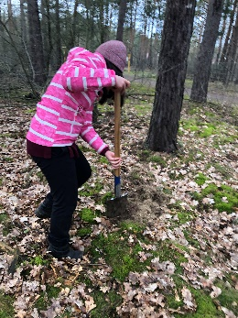
M 5 b Schutz der Wälder in Brandenburg

Arbeitsaufgaben
- Beschreibe die Projekte in deinen eigenen Worten. Wie tragen sie zum Klimaschutz bei?
- Wie könnt ihr Kinder dem Wald helfen?
- Was davon würde dir Freude machen?
© Janine Joshi

Wiederaufforsten
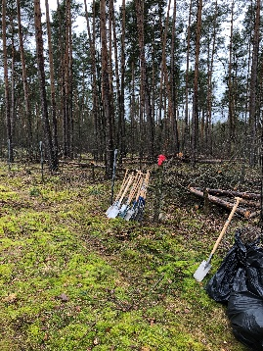
In Brandenburg gibt es kirchliche Waldgemeinschaften. Die Bäume dort sind von Trockenheit und Schädlingen geschädigt. In Brandenburg gibt es so wie in Äthiopien die Möglichkeit, neue Bäume zu pflanzen. Viele Schulklassen haben schon gemeinsam mit Förster oder Försterin neue Bäume gepflanzt. Dort, wo Nadelbäume vertrocknet sind, werden andere Baumarten gepflanzt. Zum Beispiel Eichen. Sie wurzeln tiefer, sind widerstandsfähiger bei Sturm und halten die Erde fest.
© Janine Joshi
In manchen Nationalparks räumen die Förster umgefallene Bäume nicht weg. Sie vertrauen darauf, dass nach und nach die Pflanzen und Bäume nachwachsen, die dort zu Hause sind. Mit den Pflanzen kommen auch die Tiere wieder zurück.
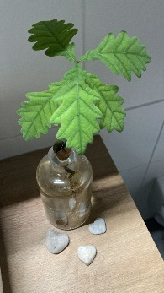
Wenn Du einen Baum im Wald anpflanzen möchtest, frage auf jeden Fall den Förster oder die Försterin. Sie sagen Dir, welcher Baum sich eignet und woher du die Samen bekommst.
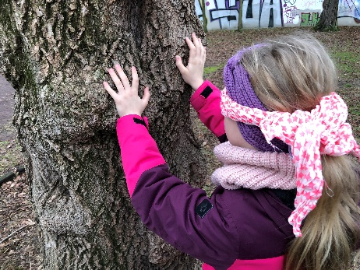
Bildung
In der Schule lernen Kinder, die Umwelt zu schützen. In Brandenburg berichten auch Kirchenförster im Unterricht über ihre Arbeit. Sie bieten Projekte für Schulklassen an. In manchen Wäldern gibt es Unterricht im „grünen Klassenzimmer“ im Wald. Viele Nationalparks bilden „Junior-Ranger“ aus. Kirchen haben oft Pfadfindergruppen. Auch dort kann man in der Natur lernen, wie man die Natur schützen kann.
© Janine Joshi
© Janine Joshi
Gottesdienste
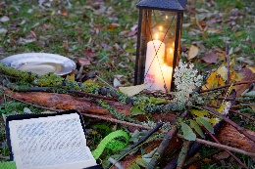
In Brandenburg feiern Kirchengemeinden immer wieder im Wald Gottesdienst. Anschließend pflanzen die Menschen gemeinsam Bäume im Kirchenwald.

© Janine Joshi
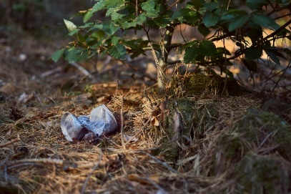
Müll sammeln
Wer räumt hier auf? Müll sieht nicht nur hässlich aus, Plastik und andere Materialien sind schädlich für den Boden und das Wasser, für die Pflanzen und die Tiere.
Viele Menschen halten sich schon an die Regeln und lassen erst gar keinen Müll im Wald.
© pixabay

